БЛАНК - ЗАКАЗ Врезка-седло
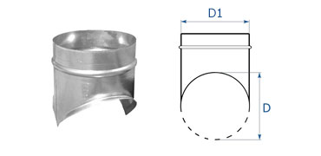

№ | D1 (мм) | D (мм) | Кол-во (шт.) | Примечание

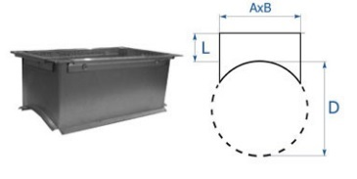

№ | AXB (мм) | D (мм) | L (мм) | Кол-во (шт.) | Шина (e/ш 20, e/ш 30) | Примечание

